 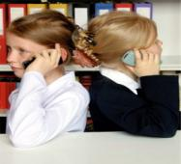

Информация

о проведении Дня телефона доверия в МБОУ ООШ№19.

|  |  |  |  |
| --- | --- | --- | --- |
| № | Мероприятие | Класс | Ответственные |
| 1 | Выпуск памяток «Если тебе сложно» | 1-9 | Заместитель директора по ВР Щербак Т.Н |
| 2 | Классный час «Телефон доверия» | 1-4 | Заместитель директора по ВР Щербак Т.Н |
| 3. | Презентация «Телефон доверия» | 5-6 | Социальный педагог Чапская А.И. |
| 4 | Беседа «В моей жизни много разного» | 7-9 | Социальный педагог Чапская А.И. |

Директор МБОУ ООШ№19 И.И.Сыроватко



